АДМИНИСТРАЦИЯ МАУДО ДДТ г. Балтийска

 |  | Директор
Марьясова  Татьяна Викторовна  Заслуженный учитель РФ  В ДДТ – с 1985 г.  Директор – c 1988 г. |  |  |  | Тел./факс  8(40145)31142  E-mail: tvmarsddt@mail.ru  Прием по личным вопросам:  Понедельник –  с 14⁰⁰ до 17⁰⁰

Заместитель директора по УВР |  |  |  | Заместитель директора по УВР
Решетнева  Инна Анатольевна  Почетный работник общего образования  В ДДТ – с 1997 г.  т. 8(40145)30457 |  | 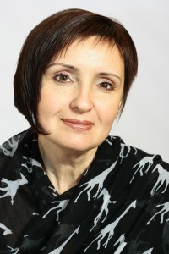 |  |  |  | Петрушенко Ольга Владимировна  Грамота Министерства образования РФ  В ДДТ – с 2009 г.  т. 8(40145)30457

Заместитель директора по АХР |  |  |  | Главный бухгалтер
Гордеева  Нина  Евгеньевна  Грамота Министерства образования РФ  В ДДТ – с 1984 г.  т. 8(40145)30457 |  | 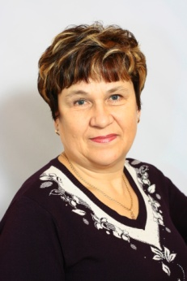 |  | 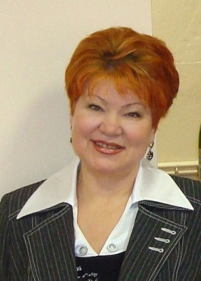 |  | Чайка  Галина  Ивановна  Грамота Министерства образования РФ  В ДДТ – с 2004 г.  т. 8(40145)65634

МЕТОДИЧЕСКИЙ ОТДЕЛ

Методист |  |  |  | Педагог-психолог
Крикушенко  Елена  Герцевна  Почетный работник общего образования  В ДДТ – с 1988 г.  т. 8(40145)30457 |  |  |  | 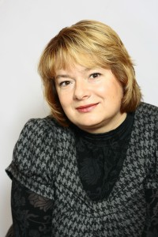 |  | Мильченко Татьяна Викторовна  Грамота Министерства образования РФ  В ДДТ – с 2002 г.  т. 8(40145)30457

График работы администрации: понедельник – пятница, с 8⁰⁰ до 17⁰⁰, обед с 12⁰⁰ до 13⁰⁰
^{E-mail: tvmarsddt@mail.ru}

